**КГУ «Ушкаттинский комплекс школа-ясли-детский сад»**

**Справка**

**Дата проведения:** 08.04.2025

**Тема: «**Беседа. Чистота залог здоровья»

**Цель мероприятия:** Формирование у учащихся понимания важности соблюдения правил личной гигиены и поддержания чистоты окружающей среды как неотъемлемых условий сохранения здоровья.

**Ход мероприятия:** Беседа началась с вводного слова старшего вожатого о значении чистоты в жизни человека. Были приведены примеры из повседневной жизни, иллюстрирующие, как несоблюдение гигиенических правил может повлиять на здоровье.

Затем ребята обсудили:

* Основные правила личной гигиены (мытьё рук, чистка зубов, уход за телом и одеждой);
* Чистоту в школе и дома: как каждый может вносить вклад в поддержание порядка;
* Связь между чистотой и профилактикой заболеваний.

В ходе беседы учащиеся активно делились своими мнениями, отвечали на вопросы, приводили примеры из личного опыта. Также был продемонстрирован короткий видеоролик о правилах личной гигиены.

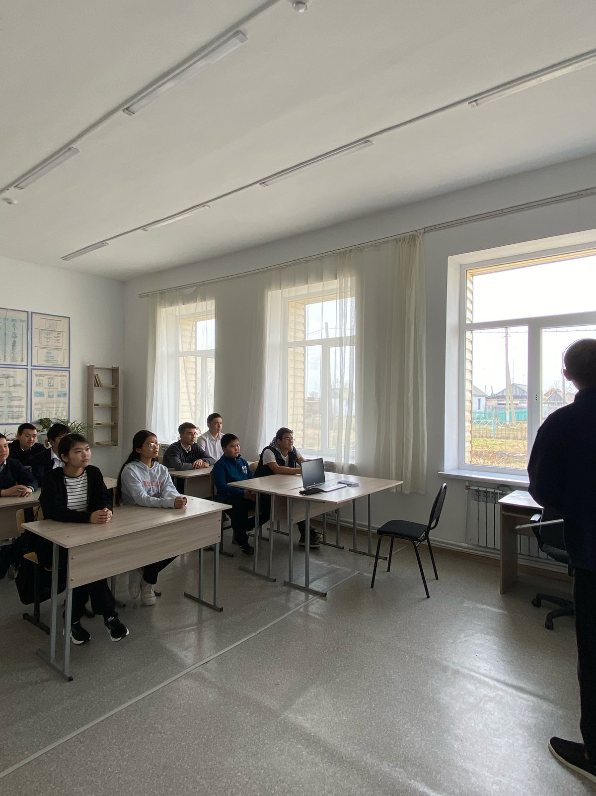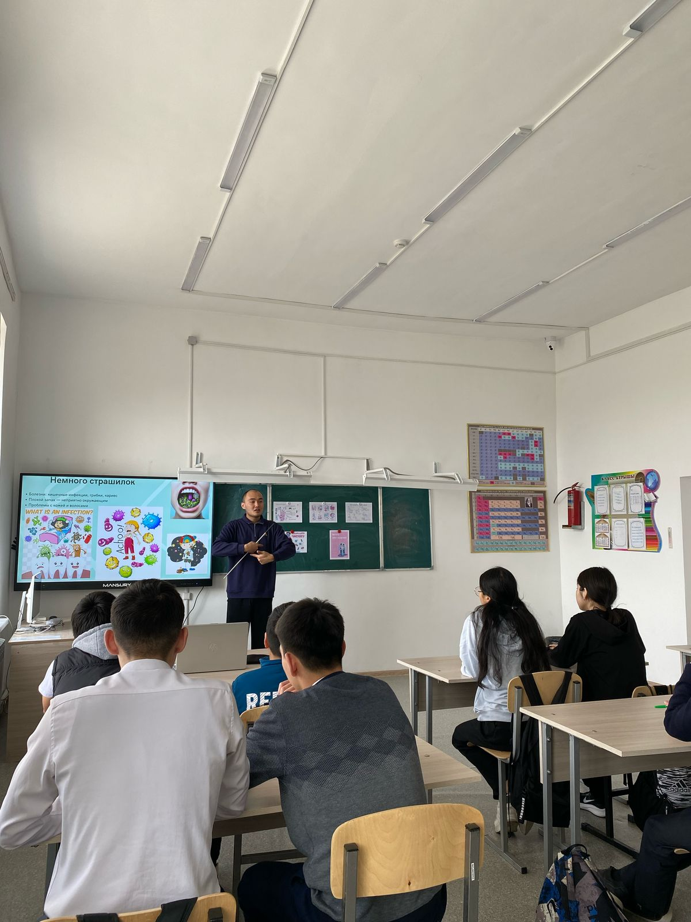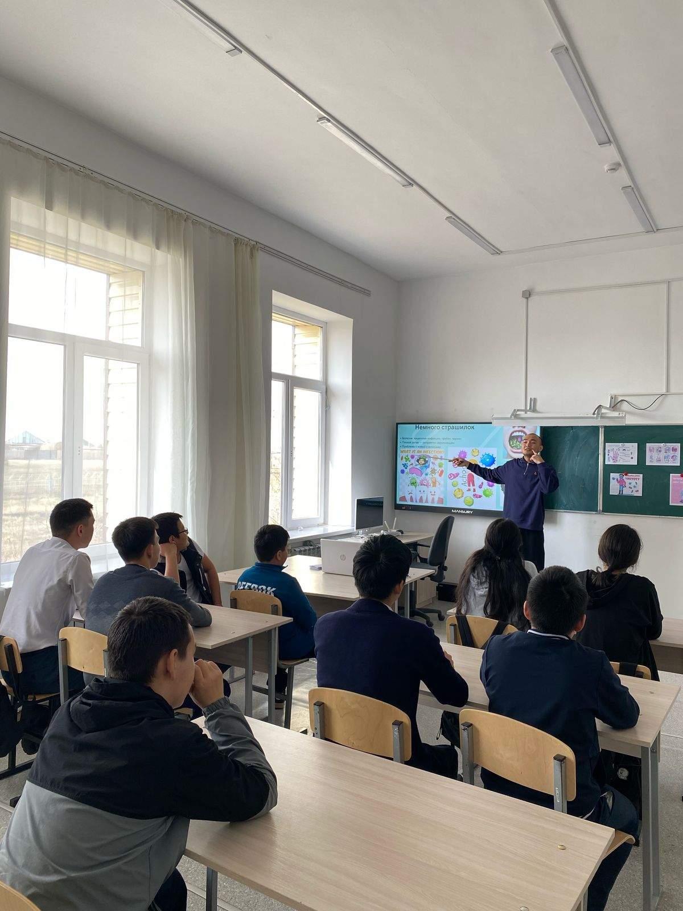

**Вывод:**

Беседа достигла своей цели — ребята осознали, что чистота действительно является залогом здоровья, а соблюдение элементарных гигиенических норм помогает сохранять хорошее самочувствие и предотвращать болезни.

Старший вожатый:__________Коныров Ж.С.